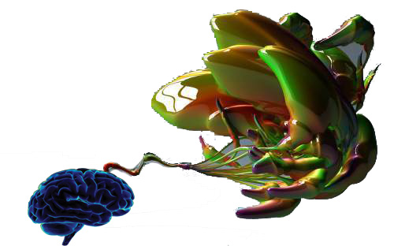
БУДУЩЕЕ УЖЕ НАСТУПИЛО, НЕ ПРАВДА ЛИ?
ОСТАЛОСЬ ЕГО ТОЛЬКО ЗАМЕТИТЬ И…
ПРИМЕНИТЬ К ДЕЛУ

МАСТЕР-КЛАСС
ВАЛЕНТИНЫ ГЕОРГИЕВНЫ ГЕДИЧ http://vg.odi-n.ru
Будущее знать нельзя, но его можно помыслить!

«Современное мышление и эффективная деятельность»
Всем, всем!! Кто видит смысл работать с собственными проектами и программами будущего (студентам, аспирантам, магистрантам, преподавателям, специалистам народного хозяйства)
Цель занятий: научиться работать с будущим
Содержание: как думать и действовать, чтобы становиться успешным в бизнесе и политике, в инновациях и руководстве, в исследовательской работе и образовании на площадках, где развернётся конкуренция в будущем
Форма занятий: лекции, практико-игровые сессии, мультидисциплинарные дискуссии, возможность участия в реальных проектах бизнеса и предпринимательства
Добудем: продуктивную ориентацию в мире знаний (образовательную компетентность), способах их производства и утилизации, способность действовать, опираясь на мышление и его продукты
Статус программы: дополнительное образование (сертификат ИГУ для студентов, удостоверение - при наличии диплома о высшем образовании)
Занятия: по понедельникам, с 18 час. Начало 7 октября. Запись у Юли: 8902 546 3704

